MANUAL DE INSTRUCCIONES

Nombre:
Objetivo:
Nivel a utilizar:
Área instrumental a intervenir:
Resultados esperados para el desarrollo de habilidades cognitivas e instrumentales:
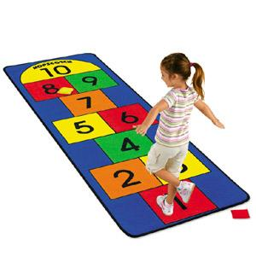
Descripción del uso del material didáctico:

